NOTA TÉCNICA nº 14/2015

- Imóvel: Igreja Nossa Senhora do Ó.

- Endereço: Largo Nossa Senhora do Ó, s/n, bairro Esplanada. Sabará.

Responsável: Arquidiocese de Belo Horizonte / Paróquia Nossa Senhora da Conceição.

Uso atual: Religioso.

Proteção:
- Igreja de Nossa Senhora do Ó – tombado pelo Iphan - Nº Processo0067-T-38 Livro Belas Artes Nº inscr.: 110;Vol. 1 ;F. 020; Data: 13/06/1938, incluindo todo seu acervo.

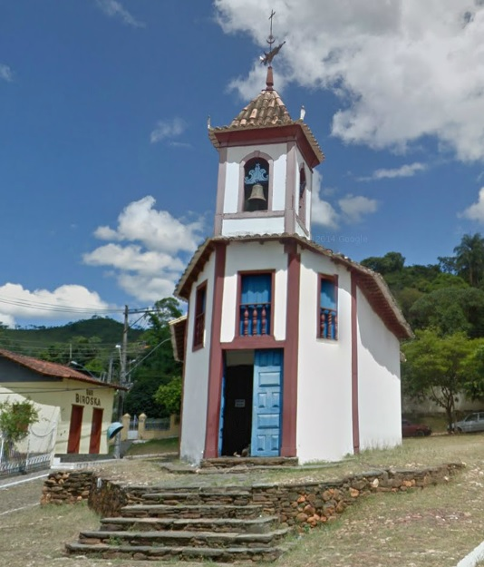
Figura 01 – Igreja Nossa Senhora do Ó, localizada ao Largo Nossa Senhora do Ó, s/n, no bairro Esplanada, Sabará. Fonte: Google Street View, acesso em fev/2015.

Análise Técnica:

Trata-se de edificação com características do estilo colonial, com embasamento em pedra, estrutura autônoma de madeira e cobertura em telhas cerâmicas no padrão colonial.

Em análise ao relatório de vistoria da Coordenadoria Municipal de Defesa Civil de Sabará, elaborado em novembro de 2014, verificou-se que o imóvel apresenta as seguintes patologias:
- Desprendimento de trechos do reboco;
- Existência de telhas deslocadas ou danificadas, favorecendo o acesso de umidade ao interior da edificação,
- Afastamento das escadas de acesso ao coro e ao altar-mor da alvenaria, presença de trincas e fissuras indicando movimentação da estrutura;
- Umidade junto a base da edificação,
- Comprometimento do forro em madeira devido a umidade;
- Patologias nas madeiras encontradas na edificação, com presença de insetos xilófagos,
- Desprendimento do enquadramento do vão existente na fachada frontal,
- Instalações elétricas precárias, especialmente nas calhas de iluminação lateral da nave;
- Presença de colônia de insetos comprometendo a fundação em pedra de junta seca (formigas) , e abelhas na torre sineira;
- Sistema de drenagem de água pluvial das vias do entorno inexistente, direcionando a água das chuvas ao monumento.
A Coordenadoria Municipal de Defesa Civil de Sabará recomendou que o IPHAN e a Mitra Arquidiocesana de Belo Horizonte fossem comunicados do atual estado de conservação da Igreja, e medidas de restauro fossem empreendidas, além da recomendação de execução projeto de drenagem das águas pluviais nas vias de acesso e entorno.

Conclusão:

É necessária a adoção de medidas de conservação preventiva e manutenção permanente no bem edificado, com acompanhamento do órgão de proteção competente, objetivando a correção das patologias existentes e evitar a ocorrência de maiores danos ao bem protegido.
Entretanto, sugere-se a execução das seguintes intervenções de forma emergencial no imóvel:
- Avaliação estrutural do imóvel por especialista, com desejável experiência em edificações históricas, com execução de reforços ou escoramento, caso considerado necessário.
- Revisão geral da cobertura (engradamento, telhas e rufos, condutores, calhas, etc), com substituição de peças comprometidas e / ou em mau estado de conservação, utilizando madeiras adequadas para este fim e de grande resistência e durabilidade. Deve ser verificado o estado de conservação dos frechais que são fundamentais para a estabilidade dos telhados. Deve ser realizada minuciosa avaliação das telhas, sendo aconselhável a amarração de algumas fiadas de telhas, evitando que as mesmas se desloquem. Devem ser respeitadas as características originais da cobertura, como inclinação, dimensão dos beirais, etc.

Após a execução das medidas emergenciais, recomenda-se como principais medidas operativas:
- Estrutura - Conhecer e identificar o tipo e a profundidade da fundação e avaliar o estado de conservação dos materiais. Para isto, é necessária a realização de prospecção, para que seja feito um diagnóstico mais preciso das causas do aparecimento de trincas e descolamento do reboco e possíveis soluções para o problema. A solução de cada caso exige um diagnóstico cuidadoso a ser realizado por especialista na área de estruturas, que identificará o principal agente causador de patologias e, de acordo com as condições do terreno e da fundação, estabelecerá recomendações técnicas próprias para solução.
- Após identificação e solução das causas reais dos problemas apresentados, deve-se proceder ao selamento das fissuras, reintegração de reboco e pintura. Deverá haver recomposição do reboco, utilizando argamassa compatível com o sistema construtivo existente.
- Recuperação das esquadrias e ferragens. As esquadrias faltantes deverão ser executadas, seguindo os modelos pré-existentes, tendo como referência fotos e documentos antigos;
- Recuperação dos elementos artísticos integrados;
- Imunização de todas as madeiras com ataque de insetos xilófagos;
- Internamente, todos os materiais originais passíveis de recuperação devem ser preservados, após sua recuperação, como as tábuas do piso e do forro;
- Deverão ser desenvolvidos projetos elétrico, hidráulico e de combate a incêndio conforme normas da ABNT;
- Eliminar as colônias de insetos do terreno e da edificação,
- Elaborar e executar projeto eficiente de drenagem de águas pluviais das vias / terreno no entorno da Igreja, direcionando as águas para local afastado da edificação histórica;
- Limitar o trânsito de veículos de carga pesada no entorno da Igreja.
É importante ressaltar que é necessário manter o uso do imóvel, de forma a se garantir sua manutenção periódica. A preservação é de suma importância para a perpetuação do bem e uma das formas de preservar é atribuir um uso ao imóvel, a fim de incorporá-lo ao cotidiano dos habitantes, fazendo com que o imóvel cultural cumpra sua função social.

Encerramento:

Sendo só para o momento, este Setor Técnico se coloca à disposição para outros esclarecimentos que se julgarem necessários.

Belo Horizonte, 03 de março de 2015.

Andréa Lanna Mendes Novais
Analista do Ministério Público – MAMP 3951
Arquiteta Urbanista – CAU A27713-4

Camila Silva Morais
Estagiária de Arquitetura e Urbanismo

Conservação : intervenção voltada para a manutenção das condições físicas de um bem , com intuito de conter a sua deterioração. Instrução Normativa nº 1/2003 – Instituto do Patrimônio Histórico e Artístico Nacional – IPHAN.
Manutenção : operação continua de promoção das medidas necessárias ao funcionamento e permanência dos efeitos da conservação . Instrução Normativa nº 1/2003 – Instituto do Patrimônio Histórico e Artístico Nacional – IPHAN

